Der grosse Klimapoker

Öffne den "Grossen Klimapoker" (www.climatepoker.unibe.ch) und wähle den "Modus für Studenten".

- Lerne die Grundlagen

Frage 1.1: Vulkanausbrüche
Mache dich auf der Seite "Pokern mit dem Klima" mit den unterschiedlichen Klimafaktoren vertraut. Welche Auswirkungen haben Vulkanausbrüche auf das Klima? Wie hoch ist die Wahrscheinlichkeit für einen Vulkanausbruch im Spiel?
Antwort 1.1:
Ein Vulkanausbruch bewirkt eine Abkühlung der Erdoberfläche, weil Aerosole in der Atmosphäre die solare Einstrahlung reduzieren. Im Spiel ist die Wahrscheinlichkeit für einen Vulkanausbruch 1/6 (nur eine Würfelseite hat eine Sechs), während die Wahrscheinlichkeit für keinen Vulkanausbruch 5/6 beträgt (fünf Würfelseiten haben eine Eins). In Wirklichkeit allerdings kommen grosse Vulkanausbrüche viel seltener vor. Ein grosser Vulkanausbruch kann das Klima stark beeinflussen, weshalb ein Ausbruch mit einer Sechs dargestellt wird.

Frage 1.2: Solare Aktivität
Was verursacht Veränderungen in der Sonnenaktivität? Klicke auf "Details", um genauere Erklärungen zu erhalten. Welche Zahlen können mit diesem Würfel geworfen werden?
Antwort 1.2:
Die Aktivität der Sonne ist abhängig von Turbulenzen der heissen Gase und von Veränderungen des Magnetfeldes. Bei dem bekannten 11-jährlichen Sonnenfleckenzyklus ändert sich die ausgestrahlte Energie nur um etwa 0,1%. Die Wahrscheinlichkeit für stärkere oder schwächere Aktivität wird im Spiel mit 50% beschrieben. Da die relativ geringen Schwankungen keinen starken Einfluss auf die Temperatur der Erdoberfläche haben, werden sie mit Dreiern und Vierern beschrieben.

Frage 1.3: ENSO
Welche Augenzahl dieses Würfels entspricht der stärkste La Niña-Phase und wie zirkuliert die Luft dann über dem tropischen Pazifik? Wie ist die Situation während einer El Niño-Phase?
Antwort 1.3:
Die Eins entspricht der stärksten La Niña-Phase, während die Sechs die stärkste El Niño-Phase beschreibt. Jede andere Augenzahl beschreibt eine Situation zwischen diesen beiden Extremen. Die Drei und die Vier bedeuten eine nahezu neutrale Situation.
Bei einer La Niña-Phase ist die atmosphärische Strömung über dem tropischen Pazifik (Walker-Zirkulation) geprägt durch den Aufstieg im Westen und das Absinken im Osten. Bei einer El Niño-Phase wird dieser Kreislauf aufgebrochen (siehe Abbildungen in "Details").

Frage 1.4: NAO
Wenn sich die NAO in einer negativen Phase befindet, welchen Verlauf hat dann der Polarfrontjet? Wie wirkt sich dies auf das Klima in Europa aus? Welche Augenzahl des Würfels beschreibt die stärkste negative NAO-Phase?
Antwort 1.4:
Bei einer negativen Phase der NAO umströmt der Polarfrontjet den Atlantik wellenförmig (eine Graphik davon wird in den "Details" gezeigt). Ein solcher Verlauf des Polarfronjet kann bei schwach ausgeprägten Drucksystemen über dem Atlantik entstehen. In dieser Situation erreicht vermehrt kalte und trockene Luft aus Nordosten Europa. Eine stark negative NAO-Phase wird durch die Augenzahl Eins des Würfels beschrieben.

- Einschränkungen der Beschreibung des Klimas als Pokerspiel

Frage 2: Annahmen des Spiels
Diskutiere die unrealistischen Annahmen, welche bei der Beschreibung des Klimas als Pokerspiel getroffen werden. Erstelle eine Auflistung mit den Punkten, bei welchen sich das Spiel deutlich von der Realität unterscheidet.
Antwort 2:
- Den Würfeln angepasste Wahrscheinlichkeiten
Die Häufigkeit der unterschiedlichen Ausprägungen der Klimafaktoren hängt im Spiel von der Wahrscheinlichkeit der Würfel ab. Z. B. kommt im Spiel ein Vulkanausbruch im Durchschnitt alle sechs Jahre vor. In Wirklichkeit sind solche klimarelevanten Vulkanausbrüche viel seltener. Diese unrealistische Annahme wird in der Zeitreihe "global" auf der Seite "Klimapoker" ersichtlich: Es gibt viele niedrige Werte aufgrund von gewürfelten Vulkanausbrüchen, was in der realen Zeitreihe "real global" nicht zu beobachten ist. Auch die Ausprägungen der anderen Klimafaktoren treten nicht mit der durch die Würfel definierten Wahrscheinlichkeiten auf.
- Zeitliche Unabhängigkeit der Klimafaktoren
Im Spiel treten die unterschiedlichen Ausprägungen der Klimafaktoren zeitlich unabhängig auf. Es gibt also keine Autorkorrelation in den Zeitreihen. So hat z.B. jedes gewürfelte Jahr dieselbe Wahrscheinlichkeit für eine stark positive oder negative ENSO-Phase. In der Realität jedoch wechseln sich diese Phasen nicht zufällig ab, sondern eine Phase bleibt für eine gewisse Zeit bestehen (ein ENSO-Zyklus dauert typischerweise 3-7 Jahre). Auch nach einem grossen Vulkanausbruch dauert es ca. 2-3 Jahre, bis das ausgestossen Material aus der Atmosphäre verschwunden ist.
- Fehlende weitere Klimafaktoren
Neben den gezeigten Klimafaktoren gibt es weitere klimarelevante Einflüsse. Z.B. bewirkt Luftverschmutzung (d.h. der Ausstoss von Aerosolen) eine Verringerung der solaren Einstrahlung an der Erdoberfläche und führt somit zu einer Abkühlung. Dieser Effekt wird globale Verdunkelung genannt. Es gibt auch verschieden weitere zyklisch auftretende Faktoren, wie die Pazifische Dekaden-Oszillation (PDO), die Atlantische Multidekaden-Oszillation (AMO), der Indische Ozean Dipol (IOD) etc.
- Keine gegenseitige Beeinflussung der Klimafaktoren
Im Spiel sind treten die Ausprägungen der Klimafaktoren unabhängig voneinander auf. Tatsächlich können sich die Klimafaktoren aber gegenseitig beeinflussen. Z.B. verändert sich durch einen grossen Vulkanausbruch in den Tropen das Verhältnis von Ozean- und Landtemperaturen, was wiederum den ENSO-Zyklus beeinflusst.
- Linearer Anstieg der Treibhausgaskonzentration
Im Spiel wird ein linearer Anstieg der Treibhausgaskonzentration in der Atmosphäre angenommen. Tatsächlich aber hängt der anthropogene Treibhausgasausstoss von diversen Faktoren ab, wie z.B. dem Zustand der globalen Wirtschaft oder dem Bevölkerungswachstum. Die Zunahme der Treibhausgase in der Atmosphäre verlief also nicht linear.
- Vernachlässigung der intra-annuellen Auswirkungen
Viele Klimafaktoren haben während einer bestimmten Jahreszeit einen besonders starken Einfluss (ENSO z.B. während des südhemisphärischen Sommers). Da im Spiel nur die jährlichen Temperaturanomalien untersucht werden, werden diese jahreszeitlichen Effekte nicht ersichtlich.

- Trend und Variabilität

Frage 3.1: Trends erkennen
Gehe auf die Seite "Klimapoker" und lass die Würfel rollen! Nach wie vielen Jahren erkennst du einen Trend in der globalen Zeitreihe? Nach wie vielen Jahren in den Zeitreihen von Lima (Peru) und Bern (Schweiz)? Was ist der Hauptunterschied zwischen der globalen und den anderen Zeitreihen?
Frage 3.2: Treibhausgase
Was geschieht mit dem Treibhausgas-Würfel? Was ist der Hauptunterschied zwischen diesem und allen anderen Würfeln?
Antwort 3.1 und 3.2:
Die Variabilität der Anomalien auf lokaler und regionaler Skala (Lima und Bern) ist viel grösser als auf globaler Skala. Auf globaler Skala gleichen sich kleinräumige Anomalie-Extreme aus. Eine grosse Variabilität erschwert das Erkennen eines Trends. Nach nur ein paar Jahren kann kein Trend festgestellt werden, da ein möglicher Trend von der Variabilität überdeckt wird.
Die gewürfelten Ausprägungen der Klimafaktoren sind zufällig – ausser jene des Treibhausgas-Würfels. Dieser gezinkte Würfel würfelt zeitabhängig, und deshalb kann nur dieser Würfel einen Trend verursachen. Die Augenzahl dieses Würfels erhöht sich etwa alle 20 Jahre. Deshalb sind per Definition die ersten 20 Jahre der gewürfelten Zeitreihen nur durch zufällige Variabilität beeinflusst und nicht durch einen Trend.

Frage 3.3.a: R-Übung: Signifikanz von Trends
Nach wie vielen Jahren sind die Trends in den Zeitreihen (gewürfelte und reale) signifikant im 0.05 Signifikanzniveau? Benütze den nicht-parametrischen Mann-Kendall Trend Test, welcher auf weniger strikten Annahmen beruht als z.B. der parametrische Trend Test basierend auf linearer Regression. Jedoch verletzen einige Zeitreihen eine wichtige Annahme des Mann-Kendall Trend Tests: Autorkorrelation (d.h., wenn das nächste Jahr nicht unabhängig vom Vorhergehenden ist) müsste eigentlich aus den Zeitreihen entfernt werden. In den gewürfelten Zeitreihen gibt es per Definition keine Autorkorrelation, aber in den realen Zeitreihen ist Autokorrelation zu erwarten wegen der Persistenz der Klimafaktoren. Einfachheitshalber werden wir dies nicht berücksichtigen in dieser Aufgabe.
Wichtig: Lade die Zeitreihen im .csv-Format von der Seite "Klimapoker" herunter und speichere das File auf deinem Computer. Aktiviere vor dem Download all Zeitreihen, also auch die zu Beginn deaktivierten realen Zeitreihen. Zeitreihen können durch einen Klick auf die entsprechende Legende (z.B. "real global") aktiviert und deaktiviert werden. Wir schlagen vor, für die Aufgabe das Programm R (www.r-project.org) zu benutzen, aber es kann auch ein andere Software eingesetzt werden. Unten der R-code, welcher das Lösen der Aufgabe ermöglicht:

# öffne das gespeicherte .csv-File und nenne es "ts"
ts <- read.csv("your_directory/average-annual-temperature-anomalies.csv", sep=";")
# ändere die Namen der Zeitreihen auf "global", "Bern", "Lima", "real global", "real Bern" und "real Lima"
colnames(ts) <- c("date","global","Bern","Lima","real global","real Bern","real Lima")
# überprüfe die Daten
ts
# das R-package "Kendall" muss installiert werden um den Mann-Kendall Test durchzuführen
install.packages("Kendall")
# aktiviere das installierte R-package
library("Kendall")

# teste die Trends in den Zeitreihen auf ihre Signifikanz (unten ein Beispiel für die ersten 100 Jahre der Zeitreihe "global") und finde heraus, ab welchem Jahr der p-Wert unter 0.05 fällt (tau = Mass der Stärke des Zusammenhangs zwischen Zeit und Temperaturanomalien, 2-sided = es wird nach positiven wie auch nach negativen Trends getestet, pvalue = Mass der Signifikanz des Trends)
MannKendall(ts$global[1:100])

Antwort 3.3.a:
Die Anzahl Jahre bei den gewürfelten Zeitreihen, ab welcher der p-Wert unter 0.05 fällt, ist abhängig von den zufälligen Würfen. Bei der Zeitreihe "real global" fällt der p-Wert nach 27 Jahren unter 0.05. Vorsicht: Bei dieser Zeitreihe fällt der p-Wert bereits nach 10 Jahren für einige Jahre unter 0.05. Wenn wir uns den Plot der Zeitreihe anschauen, stellen wir fest, dass dieser vermeintliche negative Trend nur aufgrund einiger kalter Jahre um 1910 zustande kommt.

Frage 3.3.b: R-Übung: Trends schätzen
In Kombination mit dem Mann-Kendall Trend Test wird oft der Theil-Sen Trend Estimator zu Schätzung des Trends eingesetzt. Benütze R um den Trend aller Zeitreihen zu schätzen. Vergleiche danach noch die Kurven der Zeitreihen "global" und "real global". Welche Hauptunterschied im Trendverlauf fällt auf, und wie lässt sich dieser Unterschied erklären?
Unten der R-Code, mit welchem die Übung gelöst werden kann:

# öffne das gespeicherte .csv-File und nenne es "ts"
ts <- read.csv("your_directory/average-annual-temperature-anomalies.csv", sep=";")
# ändere die Namen der Zeitreihen auf "global", "Bern", "Lima", "real global", "real Bern" und "real Lima"
colnames(ts) <- c("date","global","Bern","Lima","real global","real Bern","real Lima")
# das R-package "openair" muss installiert werden, um den Theil-Sen Trend Estimator zu benutzen (der Download des grossen R-packages kann einige Minuten dauern)
install.packages("openair")
# aktiviere das installierte R-package
library("openair")
# passe das Datum-Format an, damit es vom R-package gelesen werden kann
ts[,1] <- as.POSIXct(paste0(ts[,1],"-01-01 00:00:00"))
# berechne den Theil-Sen Trend Estimator und erstelle einen Plot (unten der Code für die Zeitreihe "global")
TheilSen(ts, pollutant = "global", dec.place=4, lab.cex=1.5, slope.text="°C/year", autocor=TRUE, date.breaks=10)

Antwort 3.3.b:
Der Trend der gewürfelten Zeitreihen unterscheidet sich je nach zufälligen Würfen. Die Zeitreihe "real global" (siehe Abbildung unten links) hat einen linearen Trend von 0.0072°C pro Jahr (d.h. 0.72°C pro Jahrhundert).
Der gewürfelte Trend der Zeitreihe "global" (siehe Abbildung unten rechts) verläuft deutlich linearer als der Trend der Zeitreihe "real global". Der lineare Trend in der gewürfelten Zeitreihe lässt sich durch den graduellen Anstieg der Würfelaugen des Treibhausgas-Würfels erklären. Der Verlauf der Zeitreihe "real global" variiert stark in unterschiedlichen Zeitperioden. Besonders offensichtlich ist die Stagnation der Erwärmung in den 50er bis 70er Jahren. Dies kann besonders auf den starken anthropogenen Ausstoss von Aerosolen zurückgeführt werden (globale Verdunkelung), welcher sich danach dank Luftschutzmassnahmen wieder reduziert hat. Dies demonstriert, dass der Klimapoker eine starke Vereinfachung der komplexe klimatischen Vorgänge ist.
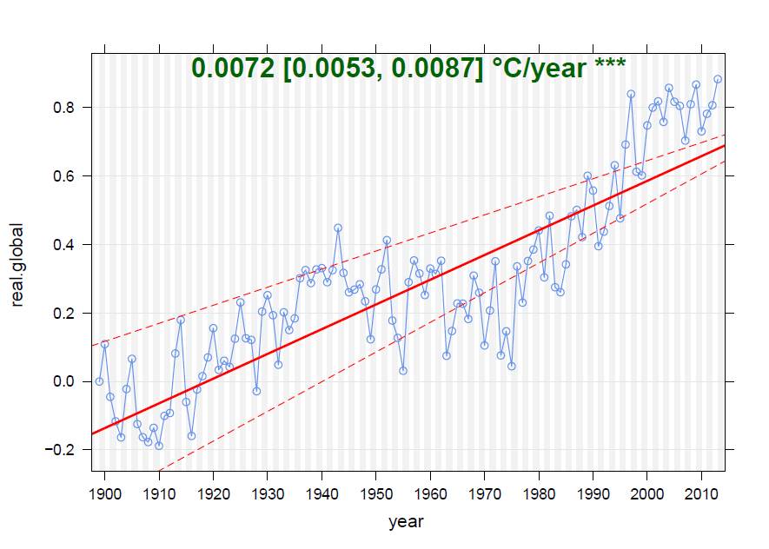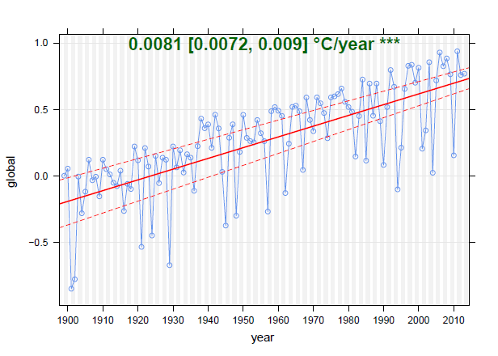

- Regionale Effekte der Klimafaktoren

Frage 4.1: Regionale Skala
Gehe auf die Seite "Klimameisterin". Welche Klimafaktoren sind für welche Region besonders wichtig? Wie unterschieden sich die Auswirkungen der Klimafaktoren für Lima (Peru), Bern (Schweiz) und auf globaler Skala?
Antwort 4.1
Die Auswirkungen der Klimafaktoren sind nicht uniform über den Globus verteilt. Im Bereich des tropischen Pazifiks ist besonders die ENSO wichtig, während für Europa und Bern die NAO einen grossen Einfluss hat. Vulkanausbrüche können die globale Temperatur stark reduzieren. Die Erhöhung der Treibhausgase führt insbesondere in hohe Breiten zu einer starken Erwärmung.

Frage 4.2: Effekte in Lima
Welcher Klimafaktor ist dominant für das Klima in Lima? Kannst du deine Vermutung anhand der realen Zeitreihe "real Lima" (gehe auf die Seite "Klimapoker") bestätigen?
Antwort 4.2:
Der dominante Klimafaktor in Lima ist die ENSO.
In der Zeitreihe "rael Lima" gibt es zwei ausgeprägte Maxima der Temperaturanomalie in den Jahren 1983 und 1997. Diese beiden Jahre waren sehr starke El Niño Jahre (siehe Abbildung des Niño 3.4 Index unten: rot bedeutet eine El Niño-, blau eine La Niña-Phase).

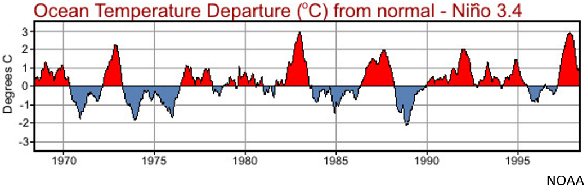

- Erkenne die Muster der Temperaturanomalien

Gehe auf die Seite "Klimadetektiv". Du solltest nun bereit sein, die globalen Temperaturanomalien den spezifischen Ausprägungen der Klimafaktoren zuzuordnen. Wer ist der beste Klimadetektiv, wer erreicht die höchste Trefferquote auf der Bestenliste?

Hinweis: Um dich auf der Bestenliste einzutragen, musst du fünf Fälle lösen. Für jeden Fall kannst du deinen Verdacht durch das Anwählen der Würfel ausdrücken. Deine Vermutung überprüfst du durch das Klicken auf "Verdacht prüfen". Nach der Überprüfung wird dir angezeigt, bei welchen Klimafaktoren du richtig liegst und wo du falsch vermutet hast. Um den nächsten Fall zu lösen, klicke auf "Würfeln", nicht aber auf "Neustart", da du sonst deine bereits gelösten Fälle gelöscht werden.

Antwort 5:
Der Tutor kann den besten Klimadetektiven mit der höchsten Wertung auf der Bestenliste mit einem kleinen Preis belohnen (z.B. Schokolade).

